PROJETO DE LEI ORDINÁRIA Nº _______/2020.

Autoria: DR. YGLÉSIO.

Obriga as escolas particulares no Estado do Maranhão a compensar a carga horária não ministrada, referentes às atividades bilingues, durante a ministração em regime tele presencial em virtude da COVID – 19.

Art. 1º - Ficam as instituições de ensino fundamental, médio, técnico e superior da rede privada, bem como pós-graduações que adotem aulas presenciais na metodologia de ensino bilíngue, obrigadas a compensarem a carga horária e conteúdos das atividades bilíngues que não estiverem sendo ministradas, ou cujo rendimento estiver prejudicado pelo regime semi-presencial.
Art. 2º - A compensação art. 1º. desta Lei:
I – Se aplica a todo o período de vigência da Declaração de Emergência em Saúde Pública de Importância Internacional – ESPII pela Organização Mundial da Saúde - OMS, em decorrência da Infecção Humana pela COVID-19, ou do Decreto nº 35.677 de 2020, no âmbito do Estado do Maranhão;
II – será distribuída ao longo do período letivo de 2021, da forma mais conveniente ao bom funcionamento das atividades acadêmicas, respeitando a liberdade de cátedra e de planejamento das instituições de ensino.
Art. 3º - Essa lei entra em vigor na data de sua publicação, revogando-se as disposições em contrário.
Palácio Manuel Beckman, em São Luís, a 29 de setembro de 2020
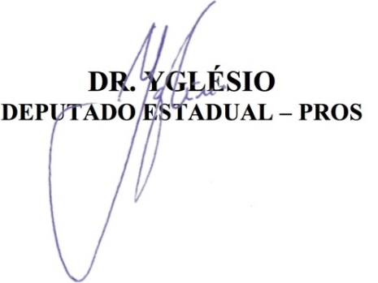

JUSTIFICATIVA
O projeto de lei que ora envio à apreciação desta Assembleia Legislativa pretende obrigar as escolas particulares no Estado do Maranhão a compensar a carga horária não ministrada, referentes às atividades bilingues, durante a ministração em regime tele presencial em virtude da COVID – 19.
Com o retorno das atividades presenciais das escolas da rede privada no Estado do Maranhão, em regime de revezamento, surge a preocupação em muitos pais, alunos e toda a comunidade acadêmica que o revezamento de presencialidade, ainda que sirva a acomodar os alunos nas salas de aula respeitando o distanciamento físico mínimo, pode prejudicar o rendimento das atividades escolares prestadas em regime bilíngue, especialmente aos alunos que estejam ou tenham estado em regime tele presencial.
O Projeto de Lei que ora vos apresento, nobres pares, destina-se tão-somente a adequar a compensação das atividades do regime de bilinguismo às famílias cujos filhos estejam realmente se beneficiando do regime de ensino, especialmente perante o fato que materiais especiais foram adquiridos pelas famílias e muitas vezes não foram usados.
Considerando que a saúde é um direito social disposto na Constituição Federal, em seus arts. 6º e 196, que o art. 24, V, IX e XII, aduzem ser competência concorrente entre a União e os Estados legislar sobre a relações de consumo, educação e proteção à saúde, que o art. 23, II e V, aduzem ser competência comum entre os entes federados cuidar da saúde e assistência pública e proporcionar meios de acesso à educação, bem como as mesmas previsões encontram-se dispostas na Constituição do Estado do Maranhão, esse Projeto de Lei Ordinária visa à proteção da saúde, da segurança sanitária das atividades escolares, e a promoção de tão importantes direitos fundamentais e, por isso, solicita-se que esta Casa Legislativa atue pela aprovação deste Projeto.
